Социально-психолого-педагогическая служба
МБОУ ДОД ДЮЦ «Контакт»
тел. 465-43-88



Муниципальное бюджетное образовательное учреждение дополнительного образования детей детско-юношеский центр «Контакт»
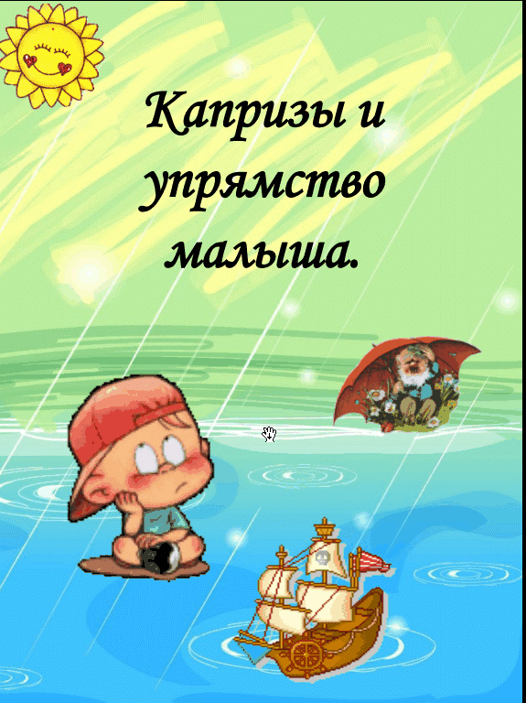
Нижний Новгород
2010 год
Формы проявления детского негативизма Неблагоприятная семейная атмосфера, жизненные условия, а также ошибки в семейном воспитании формируют противоречивое отношение ребенка к окружающему миру и приводят к значительным отклонениям в его личности. Такие отклонения, называемые личностными недостатками, внешне проявляются как нарушения поведения.
Немало проблем порождает такая форма детского поведения, как негативизм - выраженное неприятие чего-либо, немотивированное и неразумное сопротивление воздействию окружающих. Негативизм возникает как форма протеста ребенка против реально существующего неблагоприятного отношения к нему взрослых или сверстников. Это может быть протест, отказ от выполнения действий, указаний, просьб и даже противодействие влиянию взрослых. Негативизм может выражаться пассивно (отказом от действия) и активно (поступками наоборот). Негативизм бывает эпизодическим или устойчивым, который постепенно становится чертой характера.
Негативное поведение всегда возникает на почве
эмоционального неблагополучия, поэтому негативизм не
может быть устранен жестким требованием и
наказаниями.
Кризис 3 лет - граница между ранним и дошкольным детством - один из наиболее трудных моментов в жизни ребенка.
Характеристика кризиса 3 лет
- Первая из них - негативизм. Ребенок дает негативную реакцию не на само действие, которое он отказывается выполнять, а на требование или просьбу взрослого. Он не делает что-то только потому, что это предложил ему определенный взрослый человек (ребенок игнорирует требования одного члена семьи или одной воспитательницы, а с другими достаточно послушен. Главный мотив действия - сделать наоборот, т.е. прямо противоположное тому, что ему сказано). Но это не непослушание.
- Вторая характеристика кризиса 3 лет - упрямство. Это реакция ребенка, который настаивает на чем-то не потому, что ему этого очень хочется, а потому, что он сам об этом сказал взрослым и требует, чтобы с его мнением считались. Упрямство - не настойчивость, с которой ребенок добивается желаемого. Упрямый ребенок продолжает настаивать на том, чего ему не так уж сильно хочется, или совсем не хочется, или давно расхотелось.
- Третья характеристика кризиса 3 лет, которая будет присуща всем последующим переходным периодам - обесценивание. Обесценивается то, что было привычно, интересно, дорого раньше. 3-летний ребенок может начать ругаться (обесцениваются старые правила поведения), отбросить или даже сломать любимую игрушку, предложенную невовремя (обесцениваются старые привязанности к вещам) и т.п.
- Строптивость близка к негативизму и упрямству, но направлена не против конкретного взрослого, а против принятых в семье норм поведения (порядков).
- Своеволие - т.е. ребенок хочет делать все сам; но это не кризис 1 -го года, где ребенок стремится к физической самостоятельности, а стремится к самостоятельности намерения, замысла.
- Протест-бунт, который проявляется в частых ссорах с родителями; по Л.С. Выготскому "ребенок находится в состоянии войны с окружающими, в постоянном конфликте с ними".
- Деспотизм - диктует свое поведение (если в семье 1 ребенок), проявляет деспотическую власть по отношению ко всему окружающему. Все эти явления могут проявляться с разной интенсивностью.
Рекомендации родителям

Для того, чтобы преодолеть эти формы детского
негативизма, необходимо предоставить ребенку сферу деятельности, где бы он мог проявлять самостоятельность.
Эта сфера деятельности – в игре.
Игра с ее особыми правилами и нормами, служит для ребенка
тем "безопасным островом, где он может развивать и пробовать
свою независимость, самостоятельность.
Прежде всего, нужно изменить свое обычное поведение, вырваться из зависимости, в которую попали родители и другие близкие от капризного ребенка. Особенно важно исключить из арсенала родителей грубость, резкость, требовательность. Ребенок должен наконец усвоить, что нельзя -это нельзя, а надо — это надо.
Взрослым следует преодолеть в себе привычку все делать за ребенка, чем содержательнее жизнь ребенка и чем больше он делает сам, тем меньше времени и сил остается на капризы.
Главным направлением педагогической деятельности по профилактике капризов является укрепление и закаливание нервной системы ребенка, спокойной, без раздражительности тон общения с ним, тактичное внушение, стимулирование развития творческих сил и инициативы.
Упрямство, если своевременно не обратить на него внимания и не принять меры к его преодолению, может стать чертой характера. Оно является социально опасной чертой личности, так как порождает детскую лживость, может привести к расстройству нервной системы, неврозам, раздражительности, склонности к скандалам, легкой возбудимости.
Основной путь предупреждения упрямства - правильная организация жизни и деятельности ребенка, здоровая атмосфера и правильные взаимоотношения в семье, спокойная требовательность и устранение избытка внимания к ребенку. Надо всегда искать причины проявляемого упрямства и устранять их.
Своеволие может выступать как протест ребенка против несправедливости взрослых, прежде всего родителей Определенную роль в проявлении своеволия играет неправильное воспитание, эгоизм ребенка, потакание его прихотям, непоследовательность в требованиях к нему.
Основной путь профилактики этого поведенческого отклонения — создание благоприятных условий в среде, окружающей ребенка, обстановки доброжелательности и доверия, а также преодоление педагогических ошибок, допущенных ранее в семейном воспитании.

